夏令营申请步骤

- 首先，请大家用google chrome（夏令营申请必须用这个浏览器）登入全美中文学校协会网站www.csaus.org

- 夏令营申请具体步骤：
  - 到协会主页上登记注册个人（或集体账号）(见下)：
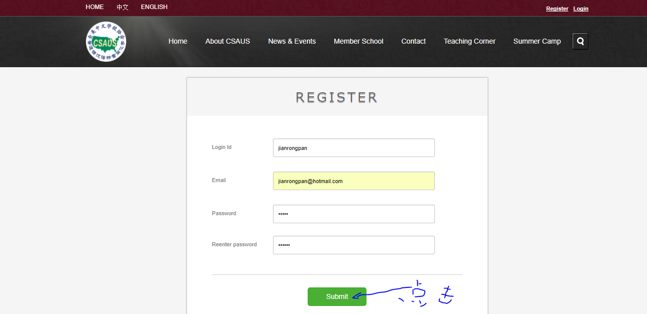
  - 登入（login）自己刚刚建立的账户(见下)：
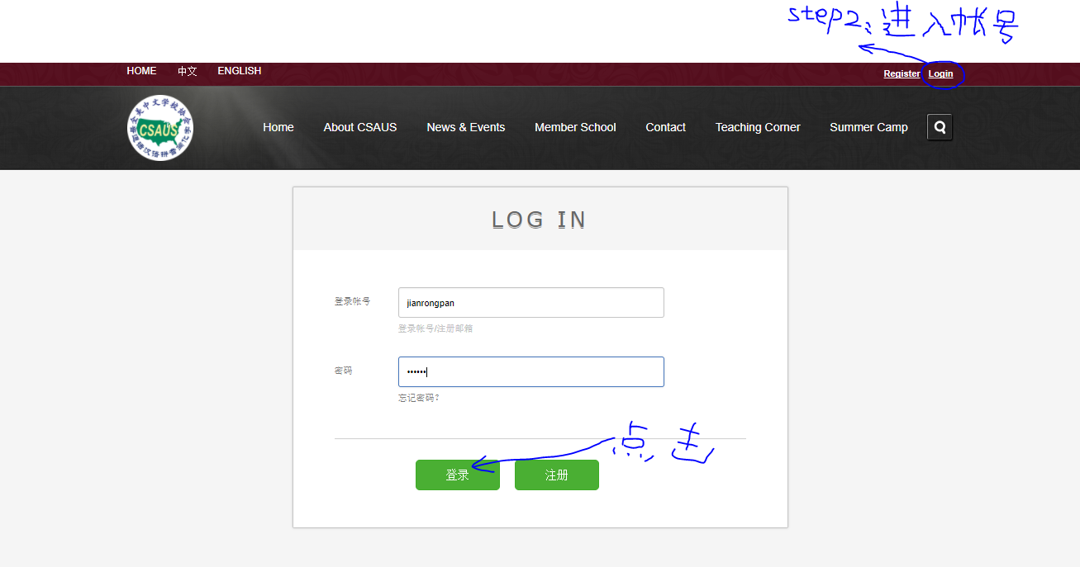
  - 进入账户后，点击Summer camp(见下)：
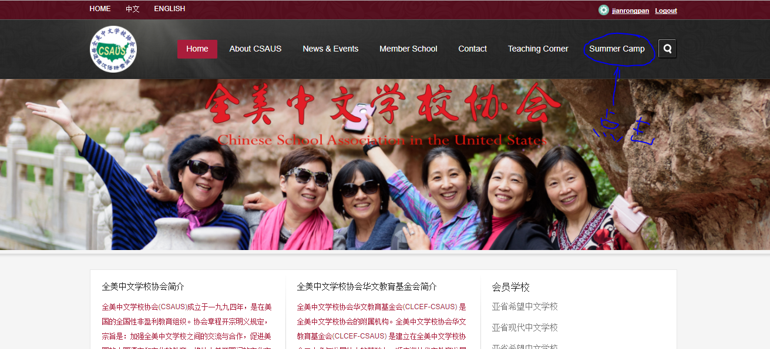
  - 选择自己打算参加的夏令营（如云南夏令营，见下）：
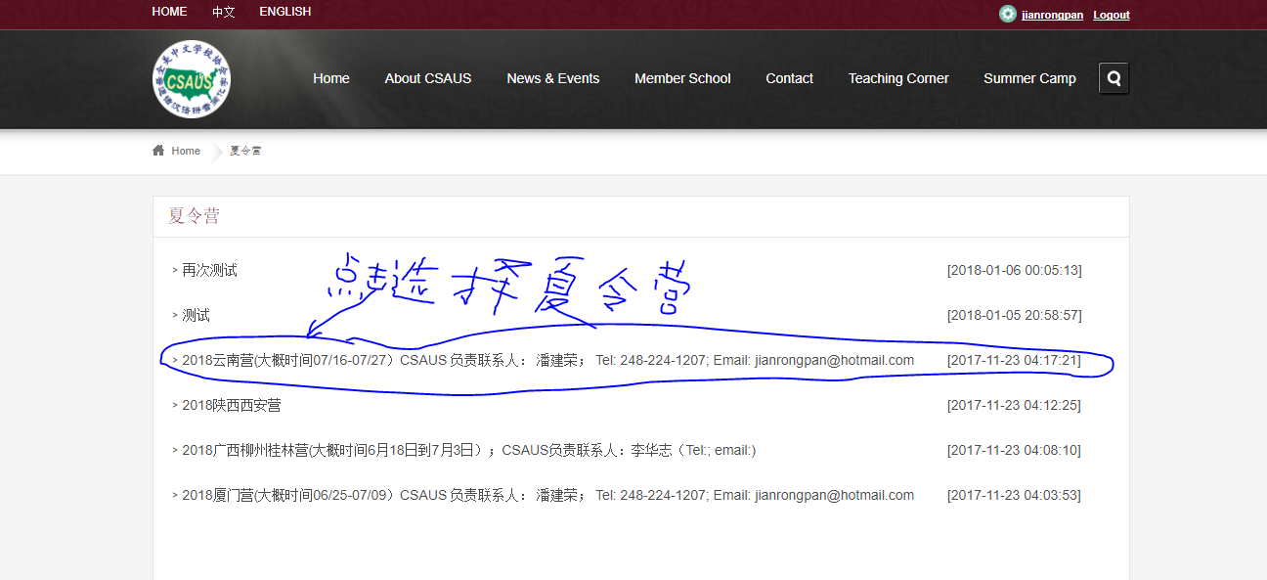
5）下载夏令营营员须知，夏令营领队须知(如果申请领队)，夏令营家长同意书及CSAUS_夏令营营员_Rules_Liability_Waiver表(见下)：
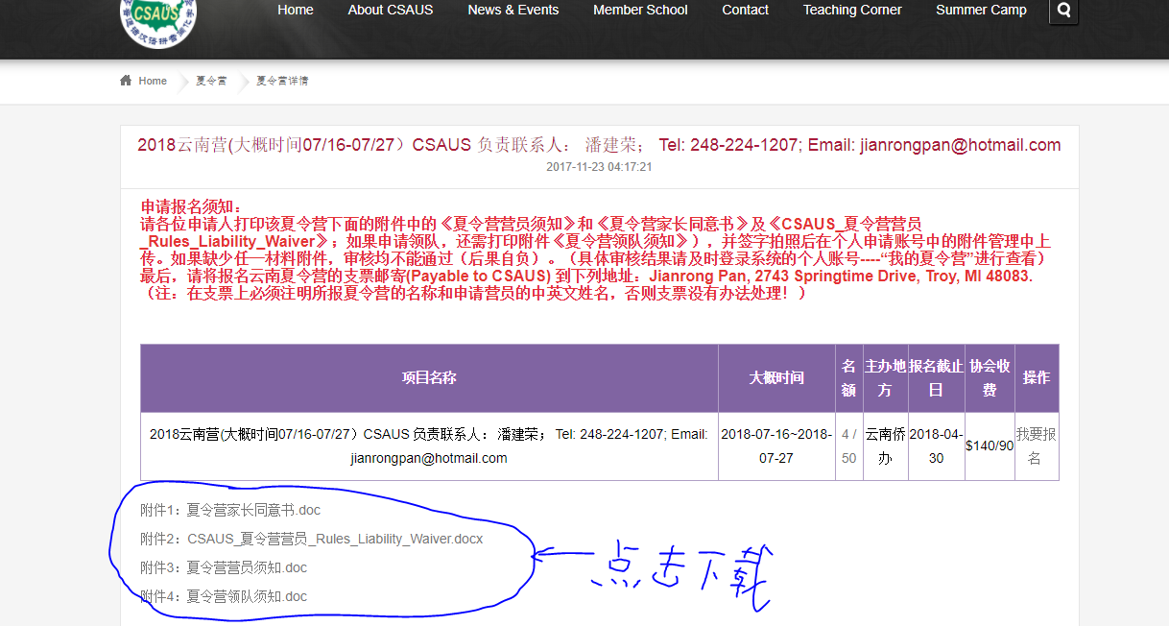
6）点击右边的“我要报名”后打开夏令营营员申请表(见下)：
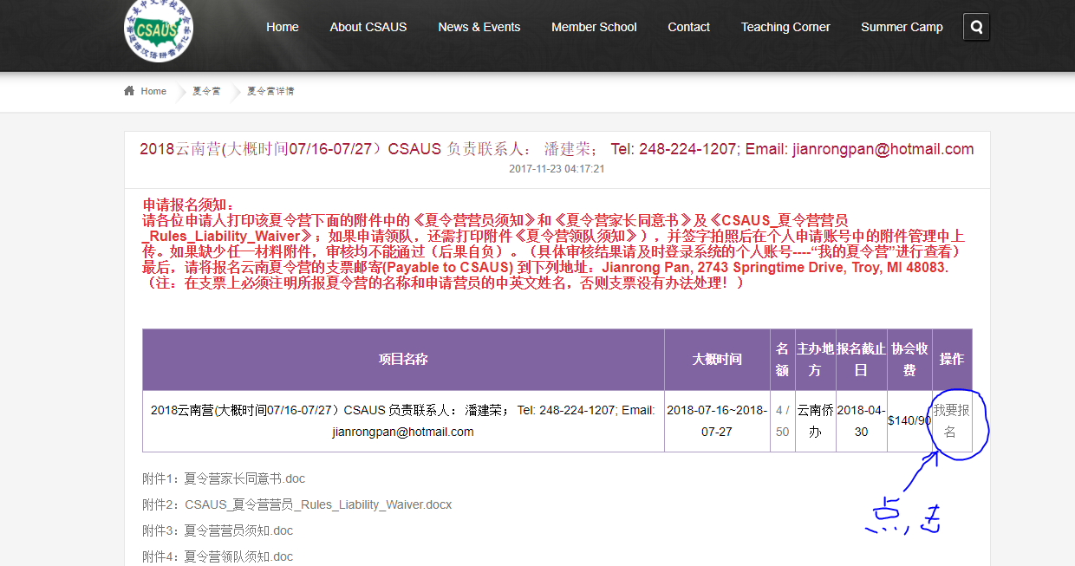
7）填写夏令营营员及有关信息（见下）：
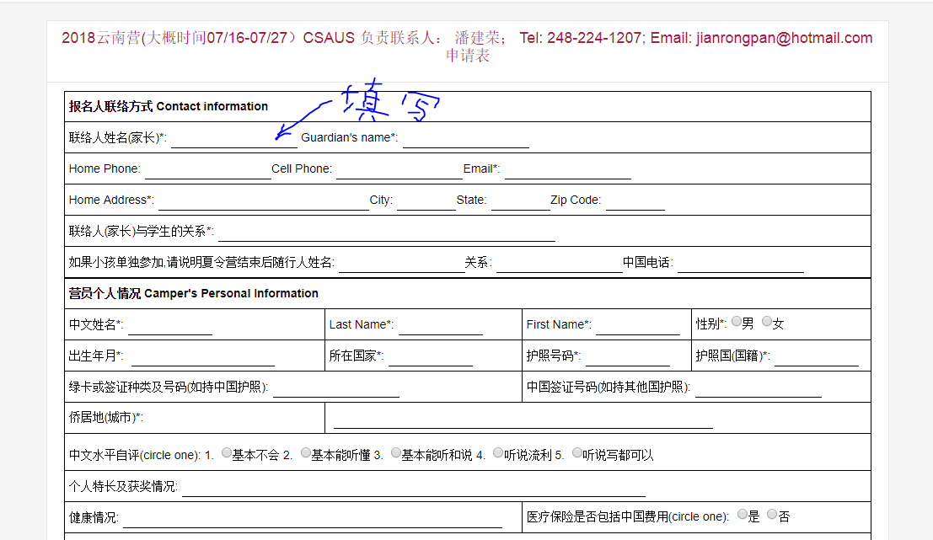
注：在填写上面的夏令营营员申请表中，所有栏目都必须填写。如果有未知信息，可以填写N/A;
8）上载签名的夏令营营员须知，签名的家长同意书及签名的CSAUS_夏令营营员_Rules_Liability_Waiver表(见下)：
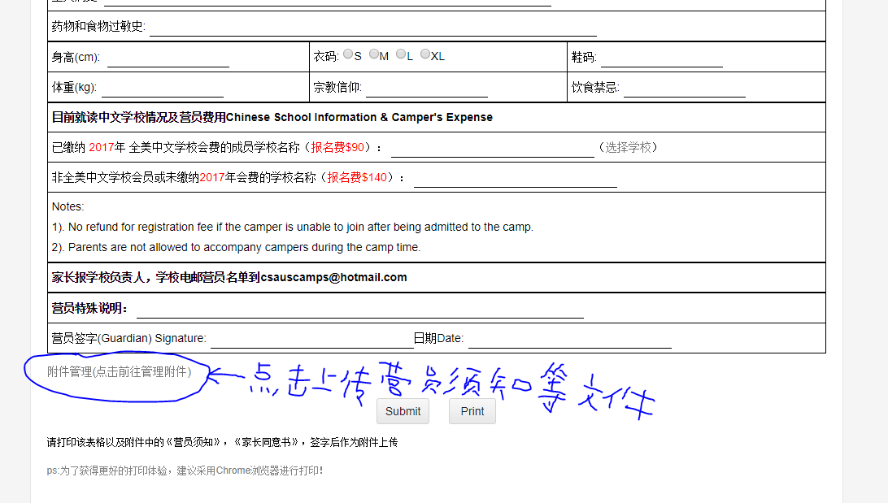
9）上载文件后，点击“Submit”处提交夏令营营员申请（完成提交后，网上申请步骤完成了）；
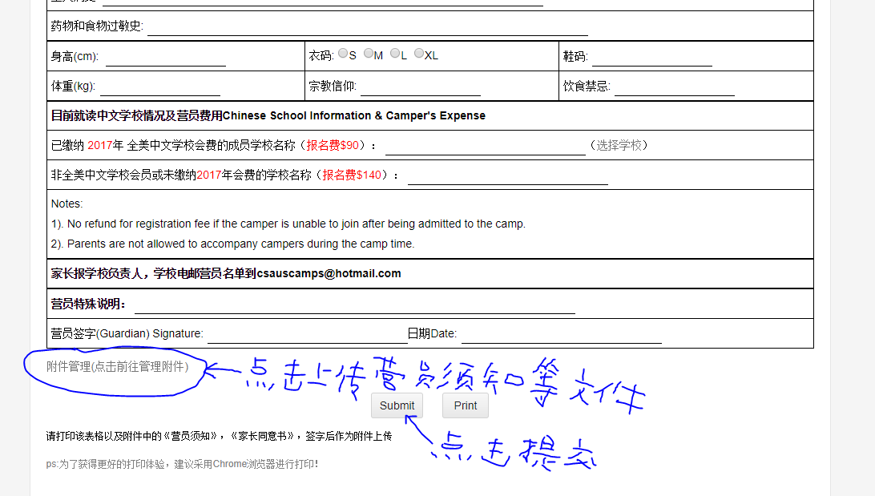
10）邮寄夏令营申请费($90 or $140)到指定的协会夏令营负责人处（请注意：每个夏令营的邮寄地址有可能不一样，这个非常重要！寄错地址将导致录取延误！）；
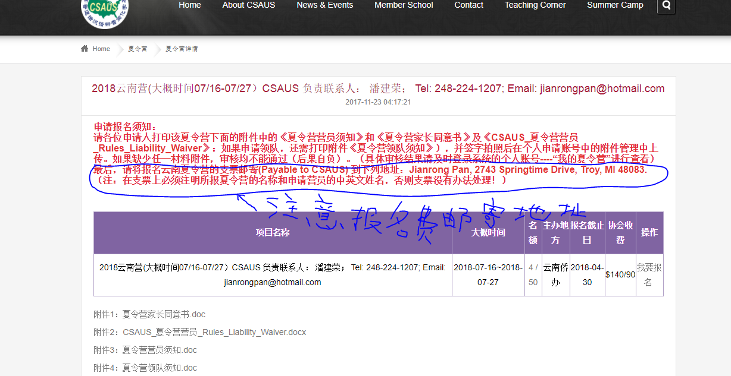

- 检查自己的夏令营申请情况：
  - 在进入自己的账户后，点击右上角的用户名处（见下）：
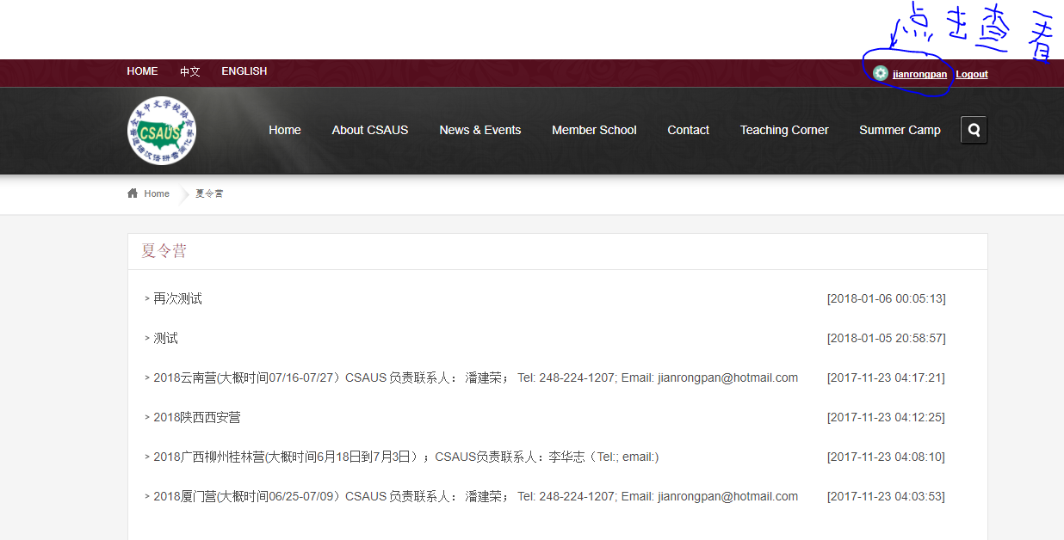
  - 点击“我的夏令营”查看夏令营的申请情况（见下）：
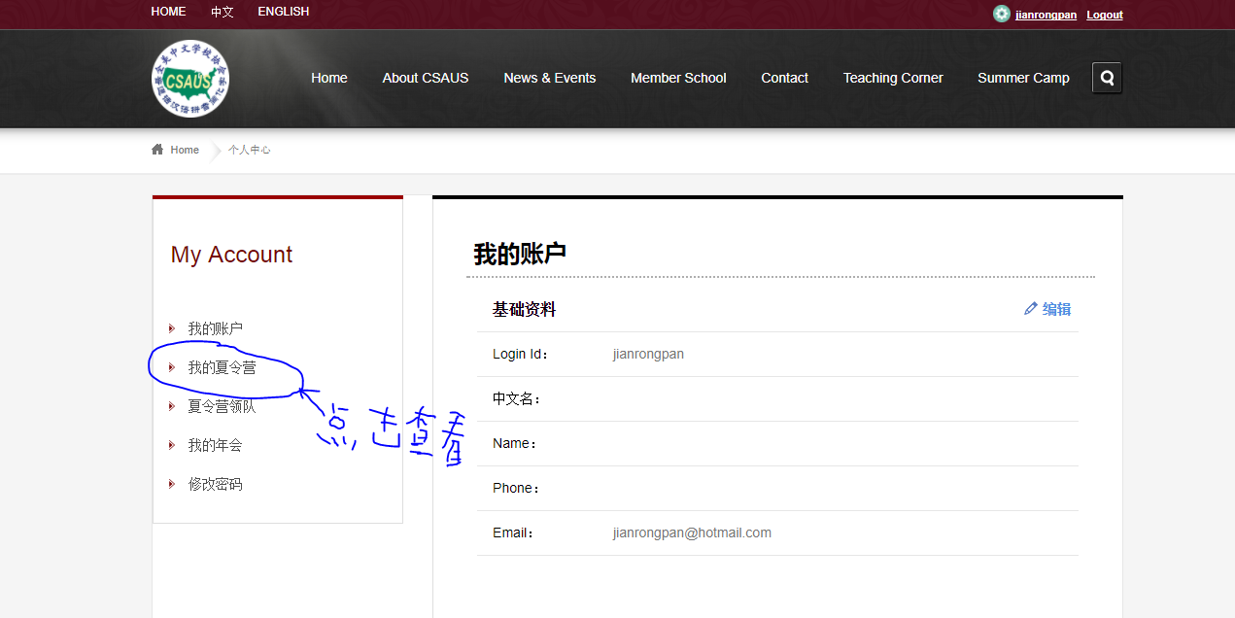
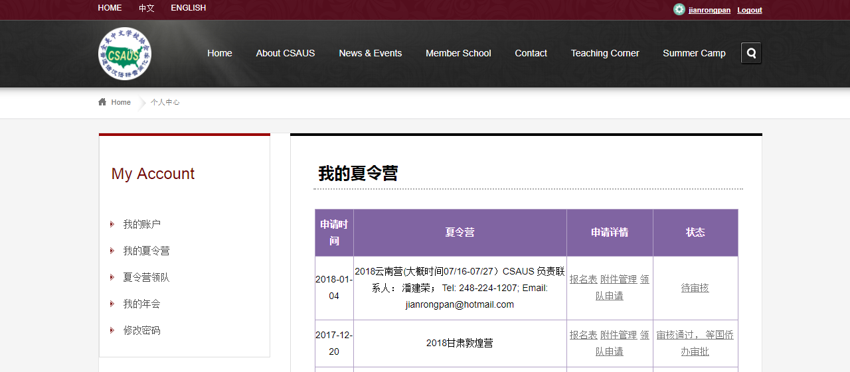

夏令营营员申请基本步骤总结：

- 进入全美中文学校协会网站，申请登记个人或集体账号；
- 登入申请的个人或集体账号；
- 点击“Summer camp”后，选择自己打算申请的夏令营；
- 下载夏令营家长同意书,营员须知及CSAUS_夏令营营员_Rules_Liability_Waiver表并签名；
- 在最右边点击我要申请夏令营；
- 填写夏令营营员申请表；
- 上传签名的夏令营家长同意书,营员须知及CSAUS_Rules_Liability Waiver表（这3个文件需要用照片格式）；
- 递交夏令营营员申请表；
- 根据自己申请的夏令营情况，邮寄夏令营申请费支票($90 or $140)到指定的协会夏令营负责人处（请注意：每个夏令营的邮寄地址有可能不一样，这个非常重要！）；
- 等待夏令营申请审批（可以随时在自己的夏令营账户里查看）；

夏令营领队申请基本步骤总结：
- 在完成申请夏令营营员后，可以申请夏令营领队。具体申请领队的步骤是：
  - 进入夏令营申请网页；
  - 到我的夏令营处；
  - 下载夏令营领队须知并填写和签名；
  - 点击申请夏令营领队（见下），填写夏令营领队申请表；
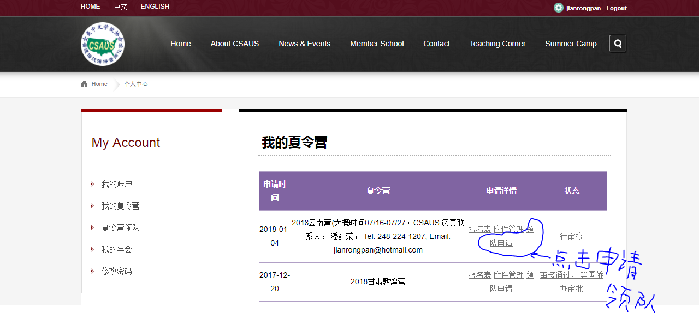
  - 上载签名的夏令营领队须知；
  - 点击递交夏令营领队申请表；
  - 等待协会夏令营负责人的联系；
注：在填写上面的夏令营领队申请表中，所有栏目都必须填写。如果有未知信息，可以填写N/A.

